# Rendszerterv

## Az oldal felépítése, működése

A webshop két különálló részből áll: egy felhasználói és egy adminisztrációs felületből.

A felhasználói oldal minden látogató számára hozzáférhető. Láthatja a kutyákat és kereshet is a tulajdonságaik alapján. Az adminisztrációs felületre csak az admin jelentkezhet be, és szerkeszteti az adatokat.

### Felhasználói oldal

### Adminisztrációs oldal

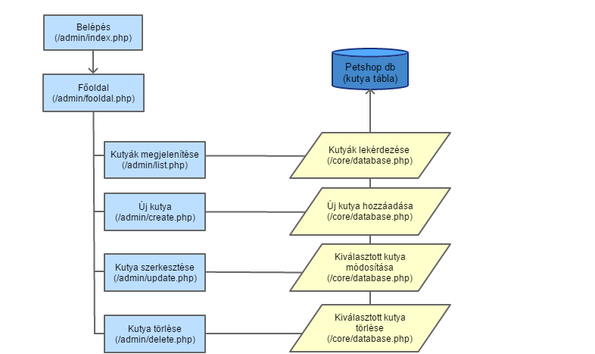

## Adatbázisterv

## Layout

### Felhasználói oldal

### Adminisztrációs oldal

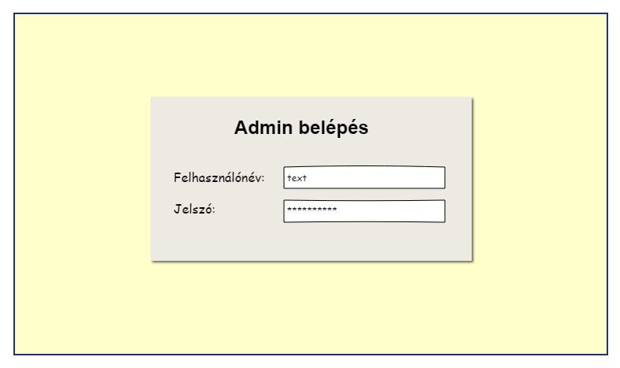

admin/index.php

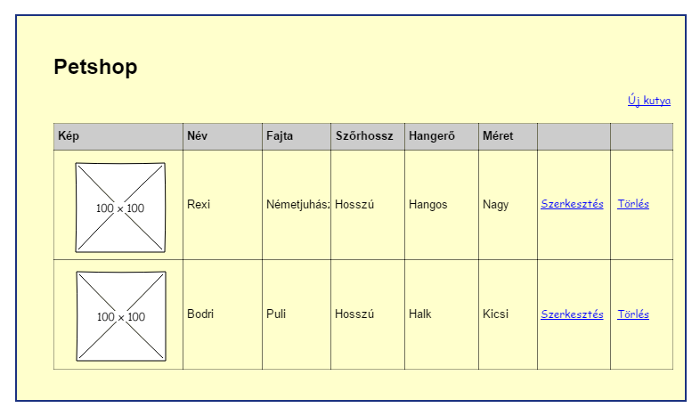admin/list.php

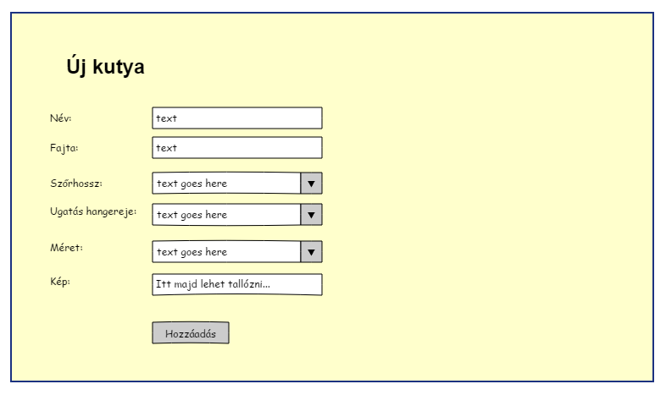

admin/create.php és admin/update.php